Kedves Barátaim!

Varázslatos Kárpátalja

Az idei tavasz végére, nyár elejére tervezett kárpátaljai kirándulásom vázlata.
Időpont: 2017.06.14-18.
Ez egy előzetes érdeklődés! Az előzetes jelentkezés semmire nem kötelez senkit, de kérem, csak az jelezze utazási szándékát, aki valószínűleg eljön.
A kirándulás 40 fő fölött indul. Optimista vagyok, mert már sokan érdeklődtek.
Kinti barátaimmal a napokban beszéltem. Semmi probléma nincs, nyugodtan mehetünk. Kezeskednek felőle. A háború 1300 km-re van. Kárpátalján semmi sem érződik.
Én háromszor jártam már e szépséges vidéken, de mivel elég messze van, megpróbáltam egy 5 napos utazásba belerakni mindazt, amit feltétlenül meg kell nézni. Egy olyan vidéket ismerhetünk meg, ahova nagyon ritkán jut el az ember. Erdélyben elég sokan megfordulnak az anyaországból, de Kárpátalja valahogy - érdemtelenül - mindig kimarad. Ezt próbálom meg most pótolni.
Az elszállásolás magánházaknál történik, ami - ígérhetem - meghatározó élmény lesz. Ez tényleg igazi magyaros vendéglátás, helyi specialitásokkal, természetesen vegetáriánus, illetve diétás étel is kérhető. Pl. mi olyan ételeket kaptunk, aminek az alapanyagait a vendéglátóink maguk állították elő.
Van egy-két dolog, ami kényelmetlen: ez a hat hónapon belül nem lejáró útlevél szükségessége, illetve a nehézkes határátlépés. A vendégszeretet és a sok látnivaló azonban kárpótol mindezekért.
Az alábbi program 99%-ban már biztos. Legfrissebb hír: III.1.-étől 65 év fölött ingyenes az útlevél! ☺

1. nap

Indulás reggel 6:00 Budapestről /Újpest/.
Utazás a határhoz (Beregsurány – Beregszász), természetesen pihenővel.

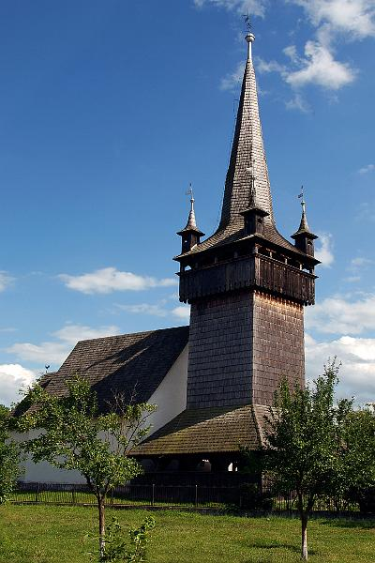
Ellátogatunk Csetfalvára, ahol két templomot tekintünk meg, a XV. században épült reformátust és a "Makovecz stílusban" épült modern görög római katolikust.
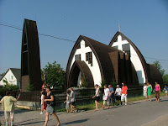

Majd Mezőváriba /a falu minden lakosa magyar/ utazunk a szállásunkra. A családok képviselői már várnak a busznál és autóval hazavisznek.
Vacsora.
Napi távolság kb. 360 km
2. nap

Korai reggeli után 7 órakor indulunk.

Rahó - Fekete és Fehér-Tisza összefolyás

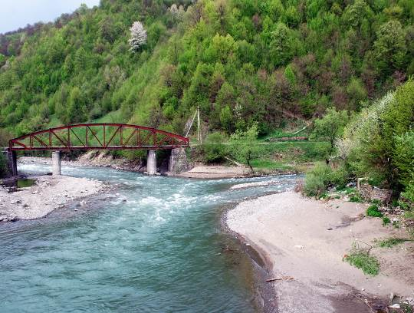

Majd megtekintjük az Európa közepén-Terbesfejérpatak- álló emlékművet, amit a monarchia idején magyar mérnökök mértek ki.

Kőrösmezőn már várnak ránk a speciális terepjáróink, amelyekkel elindulunk felfelé a Fekete-Tisza forrása felé. A Fekete-Tisza a Máramarosi Havasokban, a Fagyalos hegységben ered 1265 m magasságban.

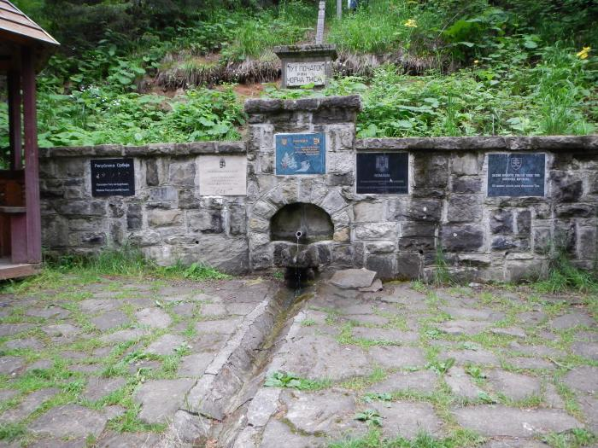
Az utunk végén kb. 2 km-es gyaloglás következik.

A Tisza forrása után rövid séta /500 m/ az Aklostetőhöz, ahol gyönyörködhetünk a máramarosi hegyekben.
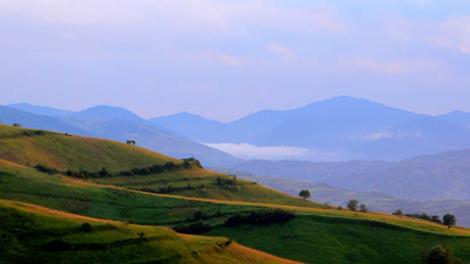
Visszaindulás a buszokhoz.
Utazás Mezőváriba, vacsora.
Napi távolság kb. 480 km.

3. nap

Reggeli után 8 órakor indulunk.

Munkács, 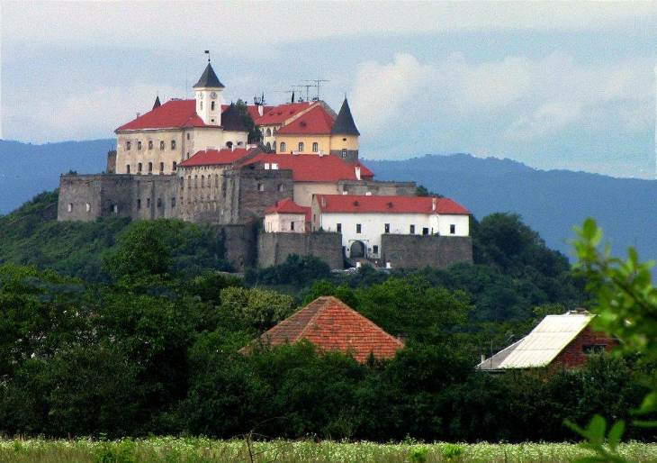
ahol a várat tekintjük meg majd városnézés.
Többek között Cirill és Metód, Munkácsy Mihály szobrával díszített sétáló utca,
ortodox-pravoszláv, 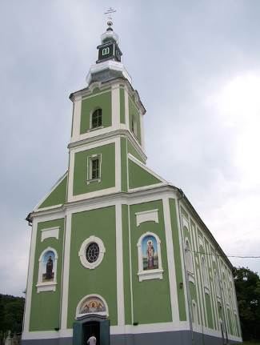 görög katolikus templom 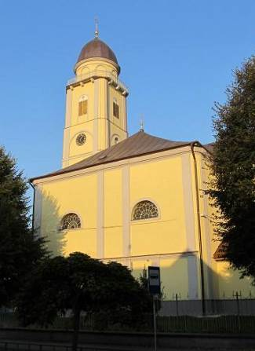 stb.
Ungváron szintén várlátogatás, 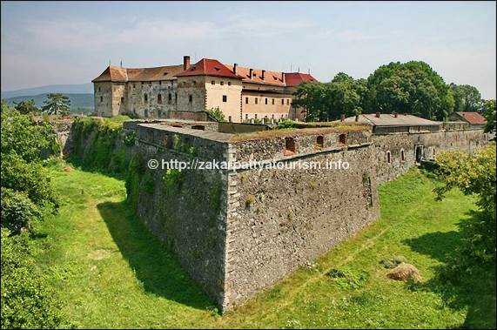 majd városnézés. Ungvár Kárpátalja fővárosa. Maga a város és Ung megye a történelmi Magyarország egyik ősi városa és vármegyéje. A várkert gyümölcsösében megtekintjük a Szabadtéri Néprajzi Múzemot, amely egy kárpátaljai falu képét idézi.
Utazás Mezőváriba, vacsora, baráti találkozó /zenés ☺/

Távolság: kb. 180 km.

4. nap
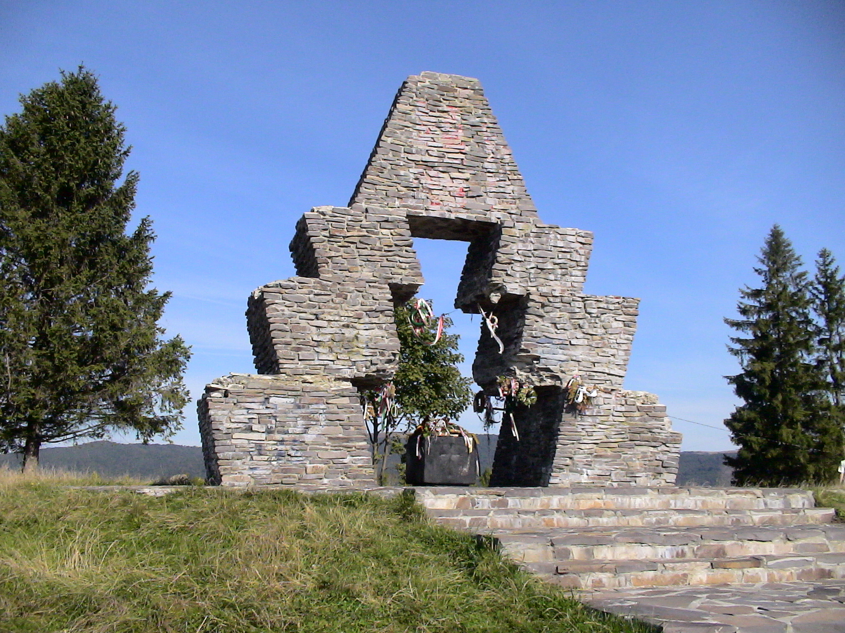
Reggeli után 8 órakor indulunk.
Vereckei hágó, valamint az emlékmű, amit meg koszorúzunk.
Sipot vízesés - kb. 2 km séta.
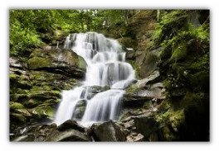
Hazafelé Schönborn-kastély kívülről és a park. 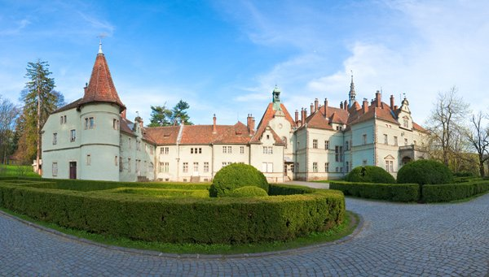

Hazautazás Mezőváriba, vacsora.
Napi távolság kb. 330 km

5. nap

Reggeli után fél 9-kor indulunk haza.
Beregszászon városnézés.

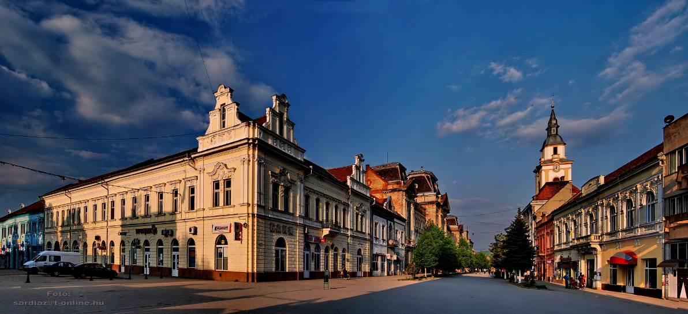

Hősök tere, Oroszlán Vendégfogadó stb.
Majd a megmaradt hrivnya elköltése (ajándék stb.)
Kb. délben indulás haza.
Határátlépés, irány Budapest.
Hazaérkezés kb. 19-20 órakor
Távolság: kb. 290 km.

A 2., 3., és 4. nap programja felcserélődhet.
Ha jól alakul az időbeosztás, 3-4 program-pont még lehetséges. Vannak terveim ☺. Itt-ott van egy kis hely! ☺

Részvételi díj: 49 900 Ft

Amely az alábbiakat tartalmazza:
- utazás
- busz költség, autópálya díj, parkolás, buszvezető, szállása, étkezése
- szállás 4X
- félpanziós ellátás 4X
- belépő jegyek!
- idegenvezetés díja 5 napra
- terepjárók díja, GAZ66
- szervezési költség

Még egyszer leírom: még 6 hónapig érvényes útlevél szükséges!

A későbbiekben még részletesebb tájékoztatót küldök. De addig is kereshettek:

mobil: 06 20 575 9153, tel.: 1 233 0790, Facebook, e-mail : csaba.j.vass@gmail.com

Budapest, 2017. febr. 20.

Baráti üdvözlettel: Vass J. Csaba

